Перенос запросов пользователей на локальный роутер.
Суть проекта состоит в том чтобы удешевить расходы на дорогое оборудование и локализовать нагрузку пользовательских запросов на сторону роутера, чтоб снизить нагрузку на сервер авторизации. Сравнительный принцип работы изображён на рисунке 1.
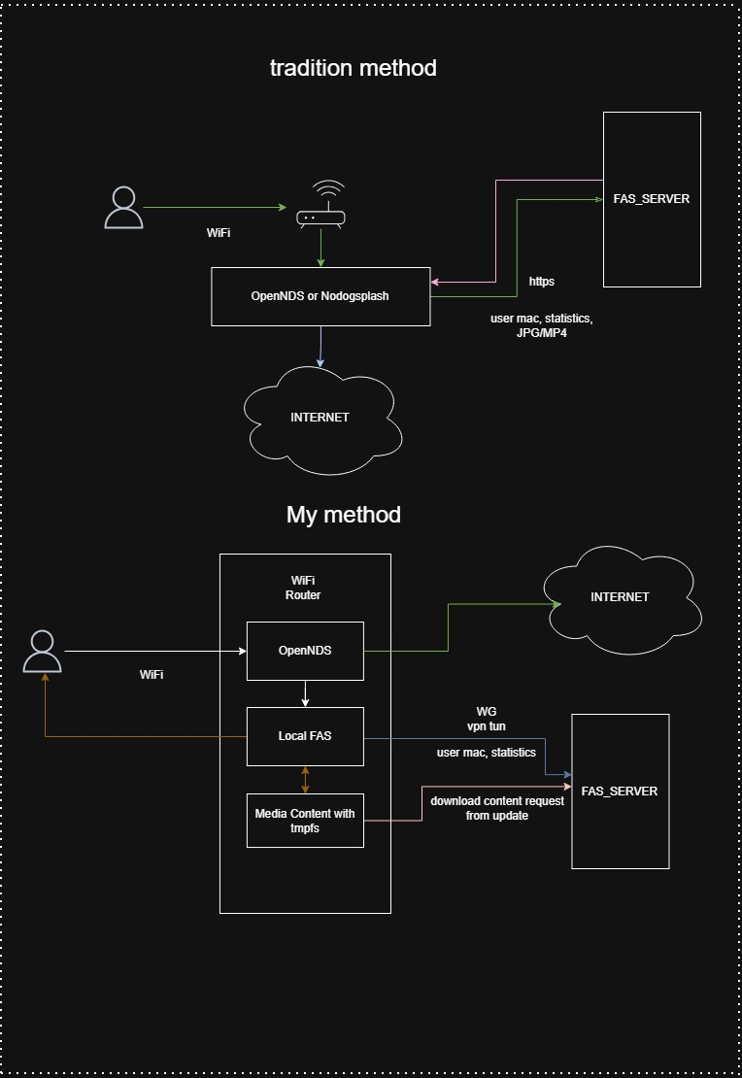
Рисунок 1.

В то время как в традиционных системах авторизации используются https запросы, в моей системе шифрование вынесено на сторону vpn демона WireGuard, что значительно снижает требования к роутеру и серверу. Https хэндшейк, дорогая по ресурсам операция, как для сервера, так и для роутера в то время как, WireGuard работает на уровне ядра ОС и не отнимает много ресурсов.
Локализация медиаконтента позволяет уменьшить количество «тяжёлых» запросов к серверу авторизации. Контент может подгружаться как однократно при старте системы, так и во время её работы. К примеру при старте система подгружает 1.jpg,test.mp4,b1.jpg после того как контент был показан 10 раз, можно подгрузить с сервера следующий блок контента 2.jpg, test2.mp4, b2.jpg и так далее.
Для реализации проекта взята за основу прошивка с открытым исходным кодом OpenWRT, в качестве CaptivePortal я использовал OpenNDS, вместо https хэндшэйков я использовал WireGuard. Для реализации локального сервера авторизации выбран ЯП Си, так как он является родным для системы, не требует интерпритаторов, умеет всё что необходимо. Программа вызывается как CGI сценарий, за счёт сервера uhttpd.
Такое сочетание программного обеспечения позволяет использовать устаревшие роутеры с 32MB ram и 4MB rom памяти без ущерба производительности. Система не требует высокопроизводительного сервера авторизации.
Проект представляет реальную систему авторизации работающую на реальном железе.

